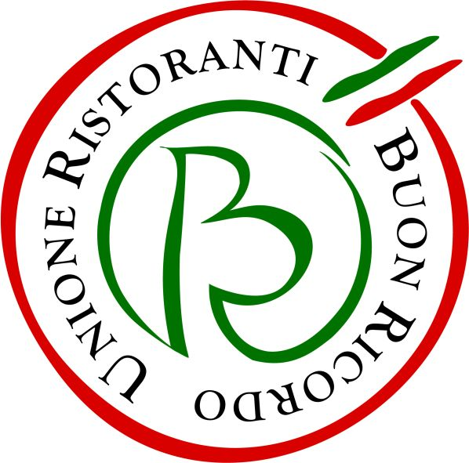

Dal 14 al 22 settembre
Il Buon Ricordo al Salone del Camper di Parma
Martedì 17 settembre alle 11.00 sarà presentata
la Card “Un ricordo goloso”

Dal 14 al 22 settembre l’Unione Ristoranti Buon Ricordo sarà presente con i suoi ristoratori e chef al Salone del Camper (www.salonedelcamper.it), la più importante fiera italiana del settore. Lo spazio del Buon Ricordo (Pad. 2, Stand K 059) sarà dedicato ogni giorno a una diversa località o regione italiana e proporrà ai visitatori una sorta di ghiotto Giro d’Italia enogastronomico, turistico e culturale: a fare da ciceroni saranno i ristoratori, affiancati da esperti e testimonial dei vari territori. In particolare, tutti i giorni alle ore 12.00, si terrà il “Buon Ricordo Time”, appuntamento informale durante il quale il pubblico avrà modo di avere un piccolo assaggio della cucina della regione protagonista. In perfetto stile “Buon Ricordo” alcuni presenti potranno avere l’occasione di portarsi a casa un piacevole ricordo dell’evento, dato che ogni giorno saranno estratti a sorte 10 piatti del Buon Ricordo, dipinti a mano dagli artigiani di Vietri sul Mare.

L’invito, da parte dell’associazione, è di viaggiare lungo la penisola, scoprendo di pari passo tesori enogastronomici e d’arte e storia. E per invogliare ulteriormente al viaggio in Italia, verrà rilasciata ai visitatori la Card “Un ricordo goloso” con 10 caselle, che dovrà essere completata con un bollino apposto da 10 ristoranti del Buon Ricordo visitati nel giro dei 12 mesi successivi. Le tessere (che saranno distribuite solo durante il Salone il Camper) andranno poi inviate alla Segreteria del Buon Ricordo: in premio, un pranzo o una cena per due persone in uno dei locali associati, dove si degusterà il Menu del Buon Ricordo.
L’iniziativa sarà presentata nel corso di un incontro con il pubblico che si terrà martedì 17 settembre alle 11.00 nello spazio ufficiale del Salone del Camper "Viaggi Incontri e Racconti" nel Pad2, durante il quale saranno illustrate le novità e le iniziative autunnali del Buon Ricordo, reduce dalla grande serata di CENAINVILLA a Palmi del 22 agosto, dove l’associazione è stata chiamata per imbandire la raffinata cena per 300 persone della XXX edizione della Varia, fra i più suggestivi e tradizionali eventi calabri, tutelata dall’Unesco come Patrimonio immateriale dell’umanità.
L’Unione Ristoranti del Buon Ricordo
L’Unione Ristoranti del Buon Ricordo salvaguarda e valorizza dal 1964 le tante tradizioni e culture gastronomiche italiane, accomunando sotto l’egida della cucina del territorio (a quei tempi negletta e scarsamente considerata) ristoranti e trattorie di campagna e di città, da Nord a Sud. L’URBR è stata la prima associazione selettiva di imprenditori della ristorazione a nascere in Italia. A caratterizzare ciascun ristorante, e a creare fra loro un trait d’union, è oggi come un tempo il suo piatto-simbolo dipinto a mano dagli artigiani della Ceramica artistica Solimene di Vietri sul Mare su cui è effigiata la specialità del locale: il piatto viene donato agli ospiti perché si ricordino, appunto, la piacevole esperienza fatta a tavola. Allora antesignani del “Km Zero”, oggi convinti più che mai che “la salute comincia a tavola”, gli associati rappresentano, con la varietà straordinaria delle loro cucine, il ricchissimo mosaico della gastronomia italiana.

Informazioni:
Unione Ristoranti Buon Ricordo - Via Trento 49 • Parma
Tel. 0521 706514 - www.buonricordo.com - info@buonricordo.com
Salone del Camper - www.salonedelcamper.it

Ufficio Stampa: AGORA’ di Marina Tagliaferri Tel. 0481 62385 - www.studio-agora.it - agora@studio-agora.it

